宜蘭縣頭城國民小學『電影欣賞-看見台灣』成果
活動名稱 | 103年頭城國小  『電影欣賞-看見台灣』成果 | 指導單位 | 學務處
活動名稱 | 103年頭城國小  『電影欣賞-看見台灣』成果 | 參加人員 | 五年級學生
項目 | 活動內容剪影 | 活動日期 | 103.06.16
項目 | 活動內容剪影 | 活動地點 | 友愛百貨電影院
齊柏林導演的名作--看見台灣
台灣一直在被開發 自然環境越來越差
希望社會可以重視環保問題
讓台灣可以一直美麗下去
畫面一 | 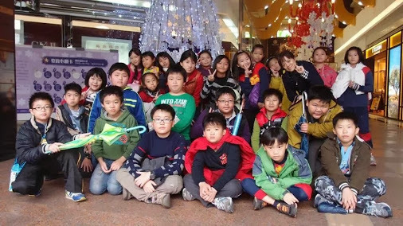 |  | 友愛百貨合照(一)
畫面二 | 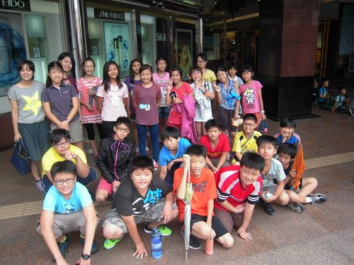 |  | 友愛百貨合照(二)

